Попередження:

Будь ласка, прочитайте інструкцію перед використанням техніки. Це буде корисно і для Вас, і для техніки.

Ручний гідравлічний візок з вагами CBY-CW

Інструкція зі збору, обслуговування і використання

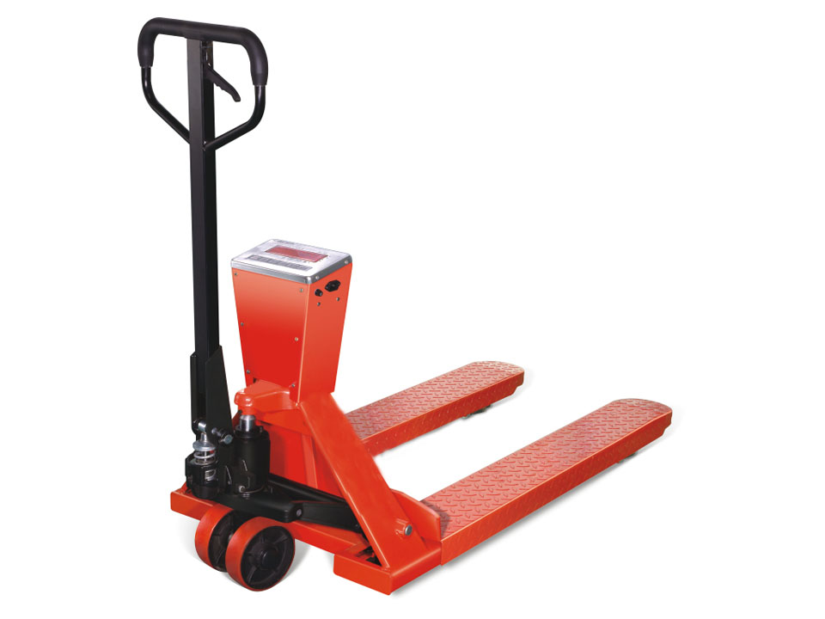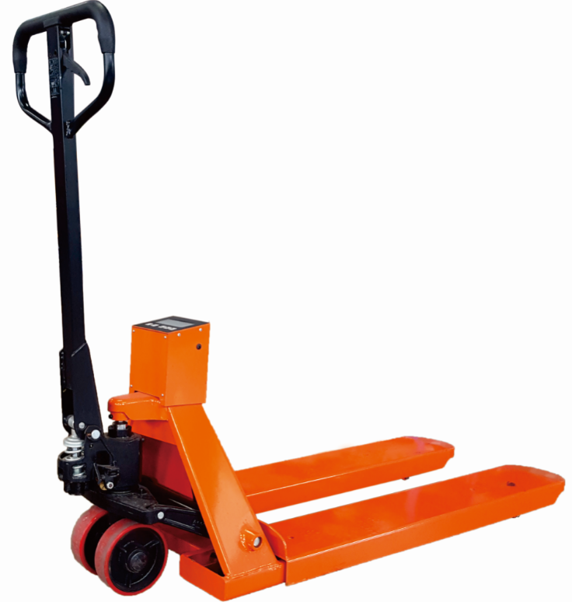

I. ОГЛЯД
Вітаємо Ваш вибір ручного гідравлічного візка з вагами. Перед першим використанням та для подальшої безпечної експлуатації, будь ласка, керуйтесь даною інструкцією та застережними позначками на візку. Вони можуть бути корисними під час використання техніки.
Ручний гідравлічний візок з вагами оснащений інтелектуальною системою зважування ХК3119М з мікропроцесором. Вона не лише дозволяє точно та зручно проводити зважування вантажу, а й також має деякі інші характеристики, наприклад, низьке споживання енергії, компактну конструкцію, панель з нержавіючої сталі, захист від потрапляння води, невелику вагу тощо. Це ідеальний інструмент для зважування порівняно з багатьма іншими.
Примітка: Дана серія продовжує вдосконалюватись. Виробник залишає за собою право змінювати дизайн та характеристики. Приносимо вибачення, якщо вчасно не повідомимо Вас про будь-які зміни. Всі характеристики застосовуються лише для даного видання. Якщо бажаєте отримати найактуальнішу інформацію щодо продукції, Ви можете звʼязатись з нами.

II. ОСНОВНІ ТЕХНІЧНІ ХАРАКТЕРИСТИКИ
Номінальна вантажопідйомність (кг) | 2000/2500
Висота підйому (мм) | 195
Висота в опущеному стані (мм) | 85
Довжина вил (мм) | 1220/1150
Зовнішня ширина вил (мм) | 685/550
Ширина вили (мм) | 180
Вантажний ролик (мм) | φ64x70
Рульове колесо (мм) | φ180x50
Вага нетто (кг) | 118
Ступінь точності | III
Швидкість перетворення сигналу | 40 разів на секунду
Роздільна здатність | 1/3000~1/15000
Похибка нелінійності | <0.016%FS
Діапазон вхідного сигналу датчика зважування | 1.0~2.0мв
Комунікаціний конектор | Доступні конектор RS232 і принтер конектора RS232.
Дисплей | 16-розрядний матричний дисплей, висота шрифту 26.4мм
Джерело живлення | (1) Адаптер AC/DC 12В 500мA чи вбудований трансформатор  (2) Перезарядна АКБ DC 6В/4Aг (будь ласка, уточніть під час замовлення)
Споживання енергії | 0.53VA
Температура використання | 0^{о}C~40^{о}C
Розмір вагів | 258 X 154 X 68 мм
Маса вагів | Близько 2.32кг

III. ОСНОВНІ ФУНКЦІЇ
1. Автоматична стандартизація клавіатури; діапазон зважування регулюється автоматично за допомогою програмного забезпечення.
2. Нагадування щодо помилок.
3. Опція автоматичного вимкнення протягом 3-30 хвилин.
4. Сигналізація про недостатню напругу джерела живлення та автоматичне вимкнення за низької напруги джерела живлення.
5. Функція зменшення мерехтіння.
6. Зміна системи зважування з кілограмів на фунти та навпаки у будь-який час.
7. Комунікаційний конектор; звичайне зважування та накопичувальне зважування. Доступний конектор: RS-232.
8. Потужний захист від втручання; у разі збоїв у роботі важливі дані не будуть втрачені, програма відновить їх автоматично.
9. Налаштування коми у десяткових дробах; доступні різні варіанти налаштувань.
10. Автоматичне відслідковування нульової точки; визначення помилки нульової точки, функція попередження про перевантаження тощо.
11. Символи позначень:
(1) →О←: Індикатор відсутньої ваги | (2)  : Індикатор скидання ваги тари
(3) О: Індикатор стабільного зважування | (4) : Індикатор заряджання
(5) HI: Індикатор перевантаження | (6) LO: Індикатор поза нижньою межею зважування
(7) OK: Індикатор нормального зважування | (8) PCS: для підрахунку кількості зважувань
(9)  : Індикатор низького заряду АКБ | (10) Індикатор одиниці виміру (кг, фунт, тонна, г)

IV. МОНТАЖ РУКОЯТКИ ТА ПАНЕЛІ УПРАВЛІННЯ
You might need some tools, like a hammer, a pair of pliers and so on; some spare parts: an axle with hole, two spring pins (one is on the axle 106 already). This two spare parts have been put into a plastic bag and tied up on the handle. Якщо гідравлічний візок з вагами упакований на металевому чи деревʼяному піддоні, то Вам необхідно виконати деякі прості кроки з монтажу перед використанням. Вам можуть знадобитись деякі інструменти, такі як молоток, плоскогубці тощо; також деякі запчастини: вісь з отвором, два пружинних штифта (один з них вже встановлено на Вісь 106). Ці дві запчастини упаковані в пластиковий пакет, який привʼязаний до рукоятки.
4.1 Керуючись Малюнком 1, приберіть Штифт 107
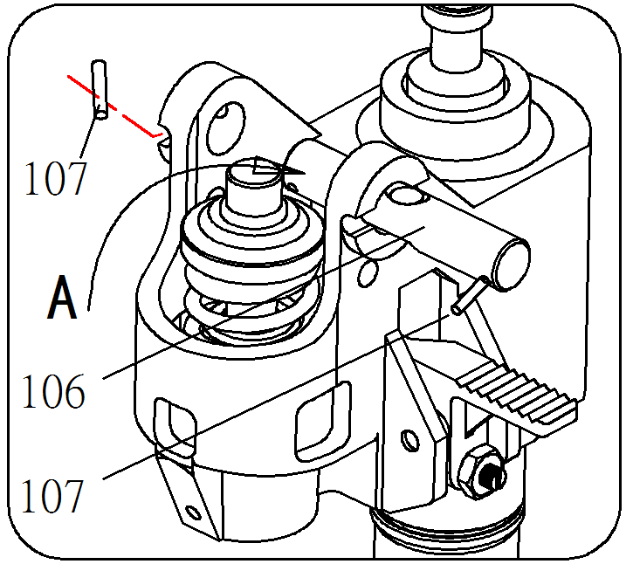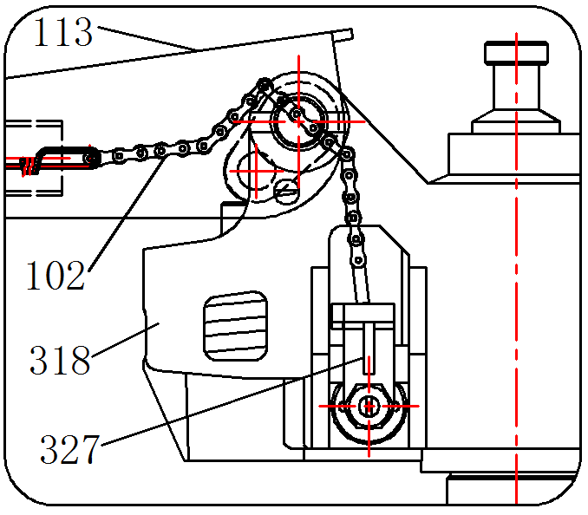
Малюнок 1 Малюнок 2
4.2 Встановіть Корпус рукоятки 113 в секцію A та використайте Вісь 106, щоб зʼєднати Корпус рукоятки 113 з Корпусом гідравлічного насосу 318.
4.3 Використайте Штифт 107, щоб закріпити з іншого боку Вісь 106.
4.4 Протягніть Ланцюг 102 крізь отвір у осі, керуючись Малюнком 2.
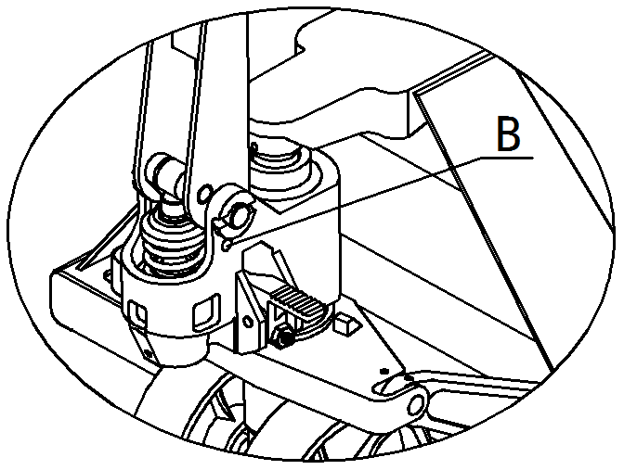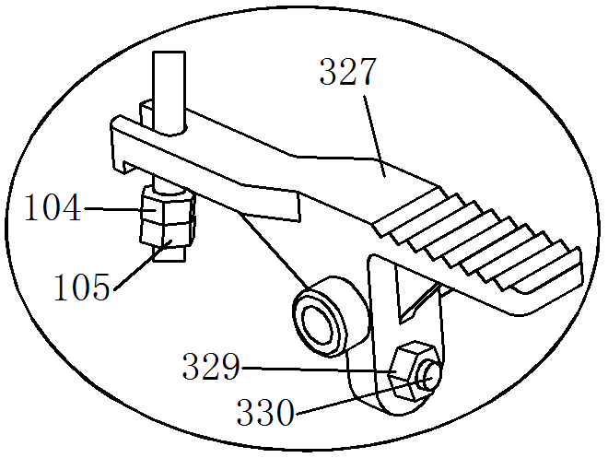
Малюнок 3 Малюнок 4
4.5 Закріпіть гайкою кінець Ланцюга 102 за корпус Педалі керування 327, керуючись Малюнками 2 і 4.
4.6 Натисніть на Корпус рукоятки 113 і витягніть Штифт В. Збережіть Штифт В для подальшого використання. Дивіться Малюнок 3.
4.7 Робота Панелі управління, дивіться Малюнок 5.
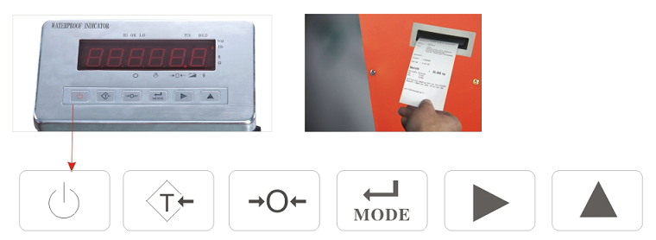
Малюнок 5
: [ON/OFF] 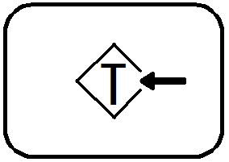: [TARE] 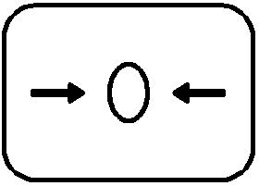: [ZERO]
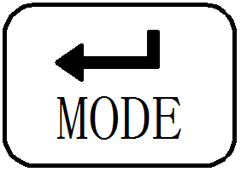: [FUNC] : [ACCUM] : [PRINT]

V. НАЛАШТУВАННЯ ВІЗКА ТА ПАНЕЛІ УПРАВЛІННЯ
5.1 Після монтажу рукоятки, спробуйте прокачати їх догори-донизу декілька разів. Встановіть Ручку керування у кожне з трьох положень та протестуйте їх функціонал. Переконайтесь чи все нормально (Дивіться Малюнок 6).
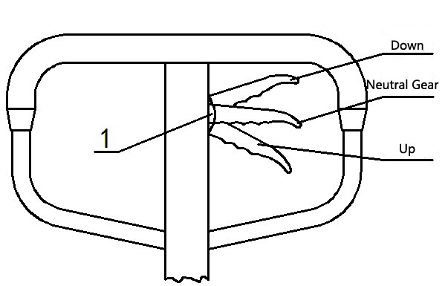
Малюнок 6
5.2 Гвинт 330 на Малюнку 4 використовується для налаштування роботи візка Якщо вили після підйому відразу самовільно опускаються, трохи поверніть Гвинт 330 проти годинникової стрілки і спробуйте знову; якщо вили після підйому неможливо опустити, трохи поверніть Гвинт 330 за годинниковою стрілкою та спробуйте знову. Будь ласка, послабте Гайку 329 перед налаштуванням і затягніть її по закінченню робіт.
5.3 Панель управління
(1) [ON/OFF] – Увімкнення/вимкнення джерела живлення; від 0 до 9 відбувається саомперевірка перед переходом до режиму зважування. Натисніть і утримуйте кнопку протягом 1.5 с, на дисплеї буде відображено заряд АКБ, що залишився і після цього живлення вимкнеться.
(2) [TARE] – Поточна вага віднімається як вага тари і загорається індикатор ваги без вантажу.
(3) [ZERO] – Обнуляє значення ваги на дисплеї (+/-2%).
(4) [FUNC] – Використовується для налаштування функцій зважування та зміни одиниць виміру; також, якщо встановлено LED-дисплей, ця функція вмикає підсвітку.
(5) [ACCUM] – Друкує повну вагу і відображає кількість зважувань; відображається протягом 1.5 с; для обнуління цих значень натисніть ZERO (з принтером).
(6) [PRINT] – Друкує поточну вагу та відображає кількість зважувань і накопичену вагу YYYYYY, кожне значення відображається протягом 1,5 с; для обнуління цих значень натисніть ZERO (з принтером).
Формат друку (дивіться Малюнок 7):
Натисніть [ACCUM] для друку поточної ваги; натисніть [PRINT] для друку всієї накопиченої ваги.
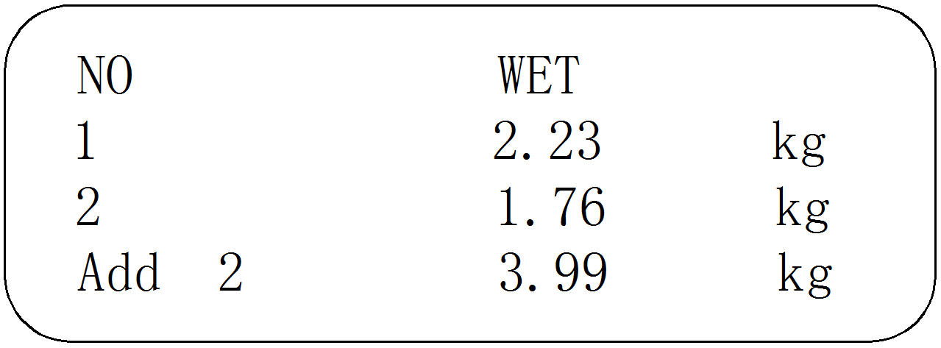
Малюнок 7

VI. ІНСТРУКЦІЯ З ЕКСПЛУАТАЦІЇ
6.1 Пробне зважування.
Переконайтесь, що панель управління увімкнена і далі продовжіть виконувати наступні операції:
Крок | Операція | Відображення на дисплеї | Функції
1 | Натисніть [TARE] | [CRL SP] | Режим налаштування.
2 | Натисніть [4] | [CRL O] | Режим пробного зважування.
3 | Натисніть [FUNC] | [……] | Налаштування нульової точки, відображається найбільша вага після завершення.
4 |  | [XXXXXX] | Після відображення найбільшої ваги [XXXXXX], додайте стандартну вагу. Коли вага незмінна, почніть стандартизацію. Натисніть [4] для вибору символу і натисніть [5] для вибору цифри від 0 до 9. Повторюйте цю процедуру допоки не буде відображатись вага, яка дорівнює стандартній. Натисніть [FUNC] для підтвердження.
5 | Натисніть [FUNC] | [……] | Режим автоматичного налаштування.
5 | Натисніть [FUNC] | [XXXXXX] | Не відповідає стандартній вазі? Спробуйте ще раз.
Примітка: [FUNC] – підтвердити, [4] – обрати символ, [5] – обрати цифру. Символ * означає, що функція недоступна. (Будь ласка, повідомте нас про необхідність функції перед замовленням)
6.2 Налаштування параметрів індикатора.
Переконайтесь, що панель управління увімкнена і далі продовжіть виконувати наступні операції:
Крок | Операція | Відображення на дисплеї | Функції
1 | Натисніть [TARE] | [CAL SP] | Утримуйте кнопку протягом 3 секунд.
2 | Натисніть [FUNC] | [-SEL-] | Режим налаштування.
3 | Натисніть [4] | [XXXXXX] | Встановлення поділки від 0.0002, 0.0005 до 0.1, 0.2. Ви можете обрати на свій розсуд.
4 | Натисніть [FUNC] | [n xxxxx] | Значення: кількість поділок. n 3000 – значення за замовчуванням. Ви можети обрати на свій розсуд.
5 | Натисніть [FUNC] | [Ut ABXY] | X – базова одиниця вимірювання, Y – одиниця вимірювання другого порядку (00 = кг, 01 = кг у фунти, 11 = фунти, 22 = галони, 33 = тонни) (*on = кг як одиниця вимірювання з функцією підрахунку; *OA = кг одиниця вимірювання з функцією ціни), A – діапазон нульової точки; B – десятковий розряд.
6 | Натисніть [FUNC] | [rS-0] | Параметри зовнішнього конектора RS232.
7 | Натисніть [FUNC] | [rS-1] | Параметри зовнішнього конектора RS485, Bluetooth.
8 | Натисніть [FUNC] | [bUF CD] | C – швидкість реагування (доступно 0-4); D – стійкість (доступно 3-2). Для мостових вагів, 33 означає швидке реагування з найкращою стійкістю. Налаштуйте відповідно до реальної ситуації.
9 | Натисніть [FUNC] | [FLt X] | Налаштування для зважування вантажу, що рухається. X = 0 нормальне зважування, X = від 1 до 4. Зважування вантажу, що рухається. Доступно в окремих випадках.
10 | Натисніть [FUNC] | [LCd X] | Налаштування рівня яскравості дисплею, доступно 0-7. Використовуйте [4] для зниження рівня яскравості, [5] для збільшення рівня яскравості.
11 | Натисніть [FUNC] | [PIO X] | Використовуйте для підключення зовнішнього дисплею. «0» – ні, «1» – так.
12 | Натисніть [FUNC] | [-PASS-] | Підтвердження всіх налаштувань. Натисніть [ZERO] для виходу або [FUNC] для повторного скидання.
13 | Натисніть [ZERO] | [XXXXXX] | Відображення режиму зважування (налаштування завершено).
6.3 Додаткові інструкції для налаштування параметрів індикатора.
Коли підʼєднано конектори RS232, RS485 і Bluetooth:
6 | Натисніть [FUNC] | [rS-0] | Параметри для RS232, опції: [rS-HI].
7 | Натисніть [4] | [b0.2400] | Поточна швидкість передачі даних в бодах, опції: 2400, 9600.
8 | Натисніть [FUNC] | [ADS XX] | Шляхи передачі даних, XX = 00, автоматична відправка даних, XX = 1~98, режим прийому та передачі; XX = 99, тільки відправка даних під час натискання [4] чи [5].
9 | Натисніть [FUNC] | [rS-HI] | Відправка даних RS232 від високого до низького рівня, Натисніть [5] для зміни на [rS-LO], що означає відправку даних RS232 від низького до високого рівня. Натисніть [FUNC] для підтвердження.
10 | Натисніть [FUNC] | [rS-1] | Параметри для RS485 і Bluetooth. Опції: [bUF CD].
11 | Натисніть [4] | [b1.2400] | Поточна швидкість передачі даних в бодах, опції: 2400, 9600.
12 | Натисніть [FUNC] | [ADSI XX] | Шляхи передачі даних, XX = 00, автоматична відправка даних, XX = 1~98, режим прийому та передачі; XX = 99, тільки відправка даних під час натискання [4] чи [5].
13 | Натисніть [FUNC] | [rS-HI] | Відправка даних RS485 від високого до низького рівня, Натисніть [5] для зміни на [rS-LO], що означає відправку даних RS485 від низького до високого рівня. Натисніть [FUNC] для підтвердження.
14 | Натисніть [FUNC] | [bUF CD] | C – швидкість реагування (доступно 0-4); D – стійкість (доступно 3-2). Для мостових вагів, 33 означає швидке реагування з найкращою стійкістю. Налаштуйте відповідно до реальної ситуації.
15 | Натисніть [FUNC] | [FLt X] | Налаштування для зважування вантажу, що рухається. X = 0 нормальне зважування, X = від 1 до 4. Зважування вантажу, що рухається. Доступно в окремих випадках.
16 | Натисніть [FUNC] | [LCd X] | Налаштування рівня яскравості дисплею, доступно 0-7. Використовуйте [4] для зниження рівня яскравості, [5] для збільшення рівня яскравості.
17 | Натисніть [FUNC] | [PIO X] | Використовуйте для підключення зовнішнього дисплею. «0» – ні, «1» – так.
18 | Натисніть [FUNC] | [-PASS-] | Підтвердження всіх налаштувань. Натисніть [ZERO] для виходу або [FUNC] для повторного скидання.
19 | Натисніть [ZERO] | [XXXXXX] | Відображення режиму зважування (налаштування завершено).
6.4 Налаштування стандартних функцій індикатора
За умови нормального увімкнення:
Крок | Операція | Відображення на дисплеї | Функції
1 | Натисніть [ON/OFF] | [XXXXXX] | Після автоматичної перевірки (в режимі нульової точки).
2 | Натисніть [ZERO] | [OFF X] | Утримуйте [ZERO] протягом 2 секунд: X – час вимкнення. Доступно 0-60. 0 – час вимкнення відсутній.
3 | Натисніть [FUNC] | [bp on] | Налаштування звукового сигналу: ON, OFF.
4 | Натисніть [FUNC] | [bAn XY] | X – режим підсвітки. 0 – вимкнено, 1 – ручний режим, 2 – автоматичне увімкнення у режимі зважування, 3 – увімкнення на 10 секунд у режимі зважування. Y – увімкнення режиму економії; 0 – режим економії вимкнено, 1 – режим економії увімкнено.
5 | Натисніть [FUNC] | [HI XXX] | HI – налаштування максимальної ваги; для зміни значення натискайте [4] чи [5].
6 | Натисніть [FUNC] | [LO XXX] | LO – налаштування мінімальної ваги; для зміни значення натискайте [4] чи [5]. Натисніть [FUNC] для підтвердження.
7 | Натисніть [FUNC] | [PLO XX] | Напруга АКБ, за якої візок відключається. 10 – візок відключається, коли заряд АКБ нижче 10%.
8 | Натисніть [FUNC] | [S-C1] | Налаштування часу і дати
9 | Натисніть [4] |  | Відображення останнього налаштованого часу і дати
 | Натисніть [FUNC] |  | Відображення останнього налаштованого часу і дати
11 | Натисніть [FUNC] | [C=ABC] | Налаштування кольору підсвітки. ABC (000~111) доступні 8 кольорів. C = 000 підсвітка відсутня, C = 001 зелена; C = 011 синій; C = 111 блакитний; C = 101 салатовий; C = 110 рожевий…
12 | Натисніть [FUNC] | [XXXXXX] | Відображення режиму зважування (налаштування завершено)
6.5 Операція підрахунку Індикатора
В режимі зважування, натисніть [FUNC] для відображення [n 0]. Утримуйте цю кнопку протягом 2 секунд для скидання підрахунку. При цьому «n» буде блимати. Використовуючи кроки, описані вище, встановіть необхідні Вам параметри. (В режимі підрахунку, натисніть [FUNC] для повернення у режим зважування.

VII. ЗБИРАННЯ КОННЕКТОРА
7.1 XK3119WM-B Індикатор RS232, RS485
1) Штирі комунікаційного конектора
RS-232 підходить до гнізда D-SUB-9 (дивіться Малюнок 8)
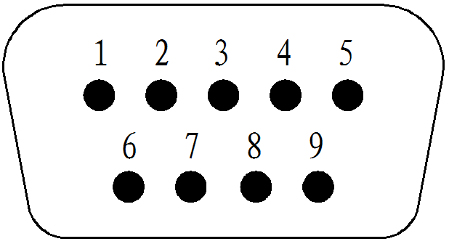
2: штир RXD
3: штир TXD 1
4: штир GND

Малюнок 8
2) Комунікаційний конектор підходить до RS232C. Всі дані представлені ASCII. Кожні дані щодо зважування містять 11 змінних (=XXXXXXXXXXX); = означає початок з даного місця; значення 1-8, означають вагу від більшої до меншої (наприклад 12.34кг буде відображено як 12.34); девʼята змінна вказує на стійкість: S = стійкий, X= не стійкий; десята змінна означає одиницю вимірювання (0 = кг, 1 = фунти, 2 = тонни, 3 = грами).
7.2 Індикатор підключений до датчика зважування (з терміналом чи круглим гніздом з пʼятьма отворами)
Щоб забезпечити найкраще функціонування індикатора, будь ласка, переконайтесь, що зʼєднання виконано у відповідності зі схемою нижче. (Дивіться Малюнки 9 та 10).
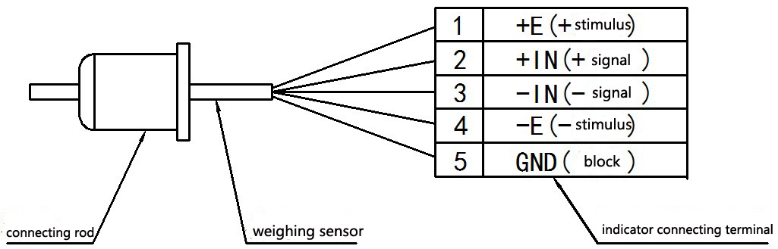
з’єднувальний шток датчик зважування термінал підключення індикатора
Малюнок 9
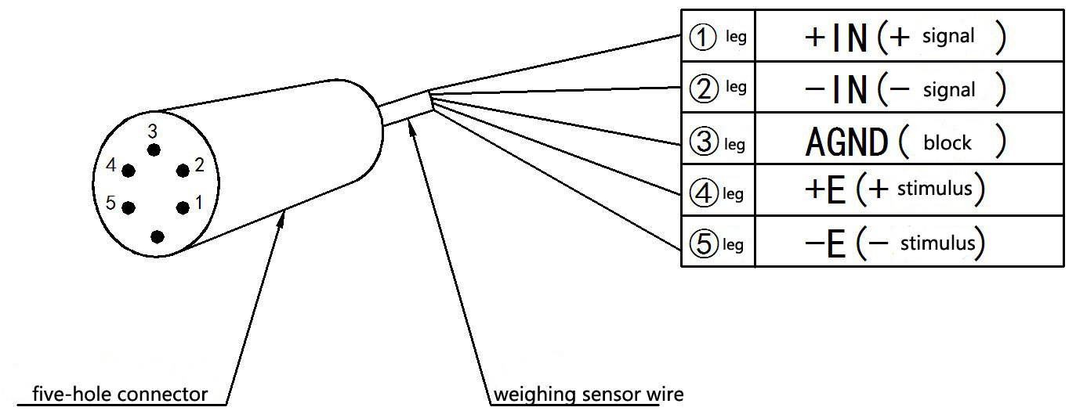
конектор з пʼятьма отворами кабель датчика зважування
Малюнок 10 (підключення конектора з пʼятьма отворами)
Примітка: Якщо в датчику зважування застосовується конектор з шістьма отворами, з’єднайте +E та +S, -E та -S.

7.3 Повідомлення про помилку
1) Error1 – значення, що додається, замале для калібрування.
2) Error2 – нульова точка знаходиться поза діапазоном каліюрування.
3) Error 3 – після зміни одиниці вимірювання LED-дисплей не має достатньо місця для відображення.
4)···H··· - перевантаження, значення перевищує номінальну вантажопідйомність.

Запчастини рукоятки (Малюнок 11)
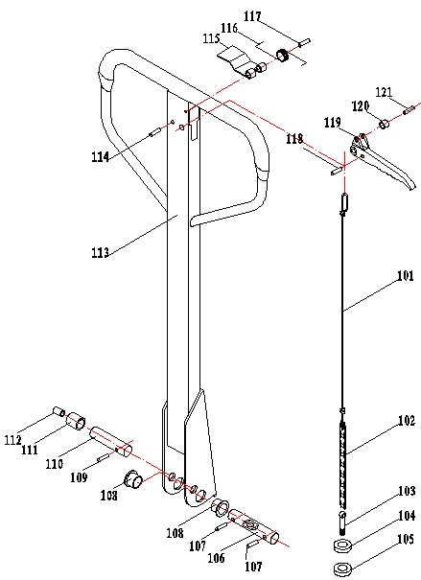  Артикул | Опис | К-сть
101 | Тяга | 1
102 | Ланцюг | 1
103 | Болт | 1
104  5 | Гайка шестигранна | 1
105 | Гайка металоїдна | 1
106 | Вісь з отвором | 1
107 | Штифт еластичний | 2
108 | Втулка | 2
109 | Штифт еластичний | 1
110 | Вісь ролика | 1
111 | Ролик натискний | 1
112 | Кришка ролика | 1
113 | Корпус рукоятки | 1
114 | Штифт еластичний | 1
115 | Пластина зворотна | 1
116 | Пружина зворотна | 1
117 | Штифт еластичний | 1
118 | Штифт еластичний | 1
119 | Ручка керування | 1
120 | Ролик ручки керування | 1
121 | Штифт еластичний | 1

Малюнок 11

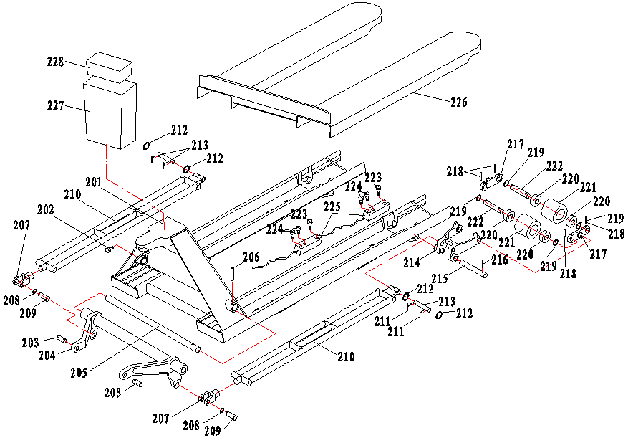
Малюнок 12
Запчастини корпусу вил (Малюнок 12)
Артикул | Опис | К-сть |  | Артикул | Опис | К-сть
201 | Корпус вил | 1 |  | 215 | Вісь рамки роликів | 2
202 | Гвинт шестигранний | 1 |  | 216 | Штифт еластичний | 2
203 | Вісь з’єднувальна | 2 |  | 217 | Бічна пластина роликів | 4
204 | Важіль | 1 |  | 218 | Штифт еластичний | 8
205 | Вісь важеля | 1 |  | 219 | Прокладка | 8
206 | Штифт еластичний | 1 |  | 220 | Підшипник | 8
207 | Провушина тяги вил | 2 |  | 221 | Ролик вантажний | 4
208 | Шайба | 2 |  | 222 | Вісь ролика | 4
209 | Вісь провушини | 2 |  | 223 | Гвинт шестигранний | 4
210 | Тяга вил | 2 |  | 224 | Гвинт шестигранний | 8
211 | Штифт | 4 |  | 225 | Датчик зважування | 4
212 | Прокладка | 4 |  | 226 | Кришка корпусу вил | 1
213 | Вісь тяги | 2 |  | 227 | Коробка управління | 1
214 | Рамка роликів | 2 |  | 228 | Дисплей | 1

Запчастини гідровузла (Малюнок 13)
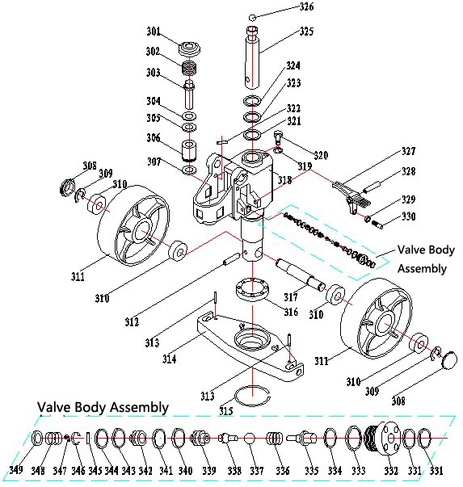  Малюнок 13  Illustration 13 |  |  |  | Артикул | Опис | К-сть
 |  |  |  | 301 | Кришка пружини | 1
 |  |  |  | 302 | Пружина плунжера | 1
 |  |  |  | 303 | Плунжер | 1
 |  |  |  | 304 | Кільце пилозахисне | 1
 |  |  |  | 305 | Кільце ущільнююче | 1
 |  |  |  | 306 | Циліндр плунжера | 1
 |  |  |  | 307 | Шайба мідна | 1
 |  |  |  | 308 | Кришка пилозахисна | 2
 |  |  |  | 309 | Кільце стопорне | 2
 |  |  |  | 310 | Підшипник | 4
 |  |  |  | 311 | Колесо рульове | 2
 |  |  |  | 312 | Штифт еластичний | 1
 |  |  |  | 313 | Штифт еластичний | 2
 |  |  |  | 314 | Плита ромбовидна | 1
 |  |  |  | 315 | Кільце стопорне | 1
 |  |  |  | 316 | Підшипник опорний | 1
 |  |  |  | 317 | Вісь рульових коліс | 1
 |  |  |  | 318 | Корпус гідровузла | 1
 |  |  |  | 319 | Прокладка | 1
 |  |  |  | 320 | Гвинт шестигранний | 1
 |  |  |  | 321 | Кільце ущільнююче | 1
 |  |  |  | 322 | Вісь з’єднувальна | 1
 |  |  |  | 323 | О-кільце | 1
 |  |  |  | 324 | Кільце пилозахисне | 1
 |  |  |  | 325 | Шток поршня | 1
 |  |  |  | 326 | Кулька сталева | 1
 |  |  |  | 327 | Педаль керування | 1
 |  |  |  | 328 | Штифт еластичний | 1
 |  |  |  | 329 | Гайка | 1
Клапан у зборі |  |  |  | 330 | Гвинт | 1
340 | Кільце | 1 |  | Клапан у зборі
341 | О-кільце | 1 |  | 331 | О-кільце | 2
342 | Корпус клапана | 1 |  | 332 | Гайка мідна | 1
343 | Кільце | 1 |  | 333 | О-кільце | 1
344 | О-кільце | 1 |  | 334 | О-кільце | 1
345 | Штифт еластичний | 2 |  | 335 | Шток клапана | 1
346 | Пружина пластинчаста | 1 |  | 336 | Пружина | 1
347 | Гвинт | 1 |  | 337 | Кулька сталева | 1
348 | Пружина | 1 |  | 338 | Серцевина клапана  valve core | 1
349 | Кришка | 1 |  | 339 | Вісь з’єднувальна | 1

VIII. ОБСЛУГОВУВАННЯ ТА ДОГЛЯД
Гідравлічний візок з вагами потребує проведення регулярного технічного обслуговування.
8.1 Гідравлічне мастило
Перевіряйте об’єм мастила кожні три місяці, близько 0,3л.
Температурний режим | Гідравлічне мастило
-20°С~+40°С | ISOUG32
8.2 Стравлювання повітря.
У випадку потрапляння повітря всередину гідровузла, його треба інколи стравлювати. Потягніть Ручку керування 119 до положення Вниз та переведіть Корпус рукоятки 113 вперед-назад близько 4-5 разів.
8.3 Для забезпечення точності роботи індикатора та його довготривалого використання, індикатор не варто залишати під прямими сонячними променями та треба його розміщувати на рівній поверхні.
  - Заборонено розміщувати індикатор у місцях з високим рівнем забруднення та сильною вібрацією.
  - Датчик зважування має бути надійно під’єднаним до індикатора, а система в цілому має бути надійно заземлена. Індикатор має бути захищений від інтенсивних електричних і магнітних полів.
■ Для захисту оператора, індикатора та відповідного обладнання у місцях частого виникнення блискавиць необхідно встановити блискавковідвід.
■ Датчик зважування та індикатор чутливі до статичної електрики, тому варто вжити заходів захисту від впливу статичної електрики.
  - Категорично заборонено очищувати корпус індикатора сильнодіючими розчинниками (наприклад, бензином чи нітро-мастилом).
  - Не дозволяйте рідині та провідним частинкам потрапити всередину індикатора, інакше є ймовірність пошкодження електричних компонентів та ураження електричним струмом.
  - Ви маєте відключити джерело живлення індикатора та відповідного обладнання перед тим, як під’єднати чи від’єднати індикатор від зовнішнього пристрою.
■ Необхідно відключити джерело живлення індикатора перед тим, як від’єднати індикатор від джерела живлення.
  - Якщо під час роботи виникає проблема, оператор має негайно від’єднати джерело живлення. Після цього пошкоджений індикатор повертається виробнику для ремонту. Не ремонтуйте індикатор самостійно та не віддавайте його для ремонту третій стороні, інакше можуть виникнути пошкодження у майбутньому.
  - У разі зберігання безкоштовна гарантія не поширюється, оскільки дана продукція належить до такої, яка швидко зношується.
■ Для продовження терміну служби, будь ласка, повністю заряджайте акумулятор перед його використанням. Якщо індикатор довгий час не використовується, необхідно заряджати акумулятор кожні два місяці протягом 8 годин.
■ Під час транспортування чи збирання необхідно проявляти особливу обережність, а також уникати сильної вібрації, ударів, поштовхів, щоб захистити акумулятор від пошкодження.
8.11 Догляд за акумулятором
1) Під час використання джерела постійного живлення, індикатор буде автоматично заряджати акумулятор. Тому, якщо Ви не часто користуєтесь акумулятором, його треба витягнути.
■ Примітка: Червоний кінець +, чорний кінець -. Неправильне під’єднання може пошкодити індикатор.
■ Примітка: Вбудований акумулятор має бути повністю зарядженим перед першим використанням.
2) Акумулятор почне працювати лише після відключення джерела постійного живлення та натискання на кнопку запуску. Відображення [LouoL] означає низьку напругу і необхідність зарядки акумулятора.
3) Під час першого використання акумулятора його необхідно заряджати протягом 12 годин для уникнення низької напруги через саморозрядження.
4) Якщо Ви довгий час не користуєтесь акумулятором, то для продовження терміну його служби необхідно кожні два місяці заряджати акумулятор протягом 10-12 годин.
5) Акумулятор належить до продукції, що швидко зношується. Тому на нього не поширюється безкоштовна гарантія.
8.12 Усунення несправностей.
№ | Проблема | Причина | Вирішення
1 | Вили неможливо підняти на максимальну висоту | - Недостатньо гідравлічного мастила | - Додати мастило
2 | Вили не піднімаються | - Недостатньо гідравлічного мастила  - Забруднене мастило  - Положення регулюючого болта 104 зависоке, що відкриває клапан  - Повітря у гідравлічному мастилі | - Додати мастило  - Замітити мастило  - Відрегулюйте болт 104  (дивіться Пункти 3 і 4)  - Стравіть повітря
3 | Вили не опускаються | - Перевантаження візка чи зміщення вантажу спричинили пошкодження штока поршня 328 чи корпусу гідровузла 322  - Вили знаходяться у піднятому положенні протягом тривалого часу, шток поршня відкритий та отримує вплив зовні і ржавіє  - Регулюючий болт 104 знаходить не у правильному положенні | - Замініть шток поршня 328 чи корпус гідровузла 322  - Опустіть вили у нижнє положення, коли візок не використовується, частіше змащуйте шток поршня  - Відрегулюйте болт 104
4 | Витікання мастила | - Ущільнення пошкоджено або зношено  - Деякі запчастини пошкоджено | - Замініть ущільнення  - Замініть запчастини
5 | Після підняття, вили самовільно опускаються | - Забруднене мастило призвело до нещільного закриття клапану  - Деякі запчастини гідравлічної системи пошкоджено  - Повітря у гідравлічному мастилі.  - Ущільнення пошкоджено або зношено  - Регулюючий болт 104 знаходить не у правильному положенні | - Замініть мастило  - Перевірте і замініть пошкоджені запчастини  - Стравіть повітря  - Замініть ущільнення  - Відрегулюйте болт 104
Примітка: Особи без спеціальної підготовки не допускаються до ремонту обладнання.

IX. ГАРАНТІЯ
Продукція має рік безкоштовної гарантії від дати продажу. Якщо впродовж цього періоду з візком виникнуть проблеми нештучного характеру, користувач має право відправити продукцію виробнику для безкоштовного ремонту, вказавши гарантійний серійний номер. Індикатор не дозволяється демонтувати, інакше безкоштовне гарантійне обслуговування буде анульовано.

